高温叶片裂纹检测装置

技术方案

2025年7月

项目概况

项目背景
为了分析发动机叶片在高温及高速气流环境下的运行状态，在试验环境下，通过高温炉模拟实际工况，重点检测叶片是否产生裂纹，并能实时采集试验过程中的视频数据，标注裂纹位置及尺寸。

工作条件
炉内最高温度： 1050℃
炉内是否存在油烟： 无
炉内是否存在粉尘： 无
炉内压力： /
安装条件：视频监控设备装于加热炉侧壁，网络服务器安装在操控机房或工作台。

基本参数
3.1 设计依据
叶片尺寸：L = 20cm，W = 3cm，H = 6cm
加热试验炉：可侧壁开孔
3.2 设计参数
设备耐温： 1200℃
采集帧率： >= 50fps
推理速度： >= 50fps

设备供货范围

供货范围
序号 | 名称 | 型号及规格 | 单位 | 数量 | 备注
1 | 高温实时视频采集及裂纹检测装置 | 详见配置 | 套 | 2 | 乙方
2 | 上位机软件 | 详见配置 | 套 | 1 | 乙方
3 | 现场调试 |  | 项 | 1 | 乙方

视频监控及裂纹检测系统设计方案
- 主要设计规程、规范及标准
- 《安全防范工程技术》(GB50348-2004)
- 《视频安防监控系统工程设计规范》(GB50395-2007)
- 《入侵报警系统工程设计规范》(GB 50394-2007)
- 《工业通讯设计规范》（GBJ42-81）
- 《工业电视系统工程设计规范》（GBJ115-87）
- 《工业通讯接地设计规范》（GBJ79-85）
- 《建筑电器设计规范》（IGI16-83）
- 《中华人民共和国公共安全行业标准》（GA/T 74-94）
- 《工业与民用闭路监视电视系统工程技术规范》（GB50198-94）
- 《安全防范系统工程程序与要求》（GA/T75-94）
- 《安全防范工程验收规则》（GA/T308-2001）
- 《工业电视系统工程设计规范》(GBJ 115)
- 《安全检查防范系统通作图形符号》（GA/74-94）
- 《软件工程国家标准》（GTB856）
- 《安全防范工程费用预算编制办法》（GA/T70-94）
- 《安全检查防范系统通作图形符号》（GA/74-94）
- 《电气设备安全设计导则》GB4064
- 《电气设备抗干扰特性》GB4890
- 《电气设备雷击保护导则》GB7450
- 《电力设施抗震设计与规范》GB50260-96
- 《中华人民共和国公共安全行业标准》（GA/T 74-94）

高温视频监控采集系统
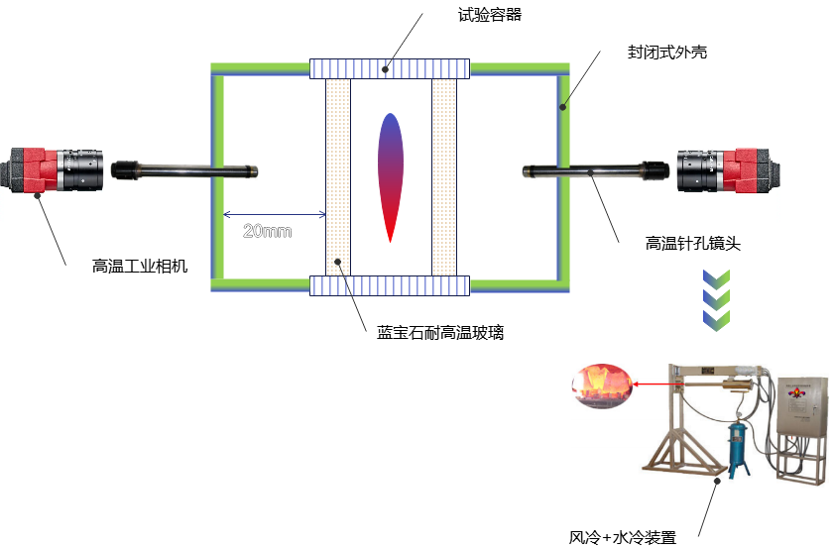

设计说明：
- 试验容器可以开口的是220*95侧面，在该侧面开200*80mm的口，全部覆盖蓝宝石耐高温玻璃；
- 为防止热量散失，在容器开口的侧面做一个封闭的盒子，盒子外侧面挖孔，可放置高温针孔镜头杆；
- 镜头与玻璃距离确保15mm以上；
- 为确保系统长期稳定运行，设计上玻璃盖为可拆卸结构，供后续擦拭灰尘用；

技术指标：
- 高温相机可耐受最高1050摄氏度以上温度，设计最高耐受温度1200摄氏度；
- 相机分辨率1920 × 1080 px以上，帧率>=50fps；
- 裂纹识别精度最小长度不大于2.0mm;
- 图像识别准确度85%以上；

裂纹检测算法
- 网络架构图
系统网络架构如下：
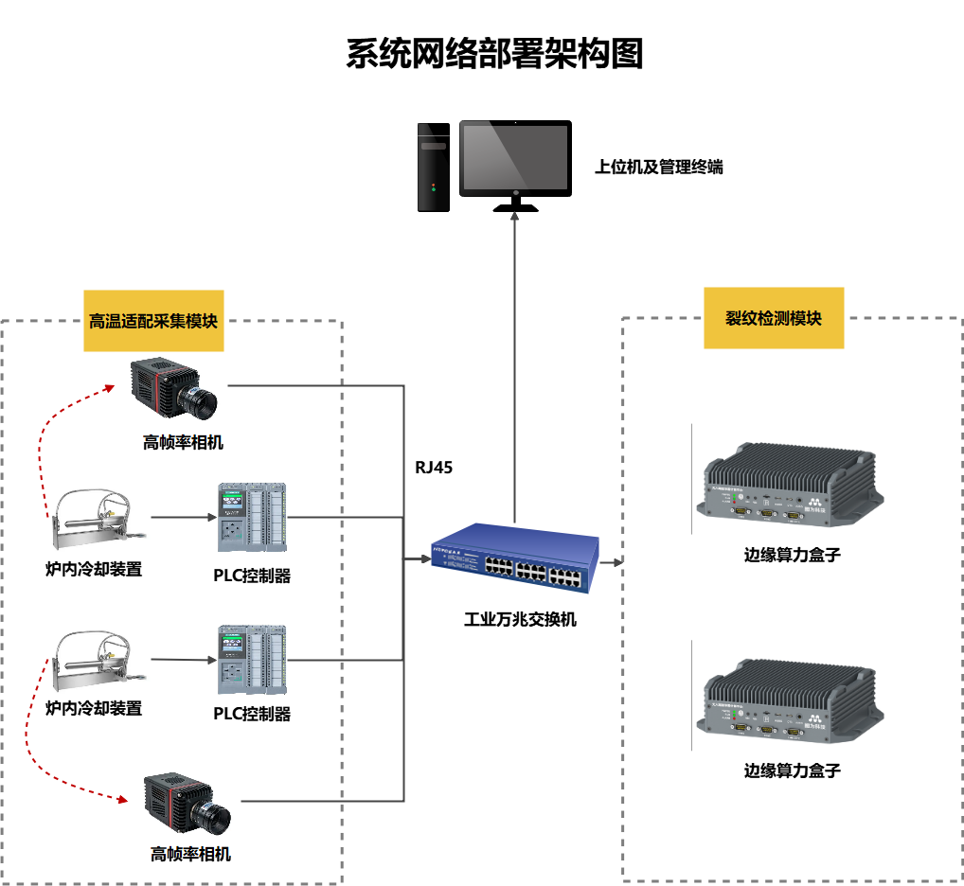
本系统配置两套高温高速采集相机，并对应于两套高算力边缘计算盒子，实时分析叶片裂纹。

- 防抖功能
由于本产品使用环境较为恶劣，机械装置可能会引起抖动、静距离拍摄、低照度，这些因素叠加会严重影响成像质量，进而造成目标匹配度低、目标几何特征模糊，导致最终结果误差大，为了消除抖动误差影响，可采用以下解决方案：
硬件防抖：
a.选取带有防抖功能的低照度工业相机
b.在相机底座上增加橡胶缓冲垫片
软件防抖：
软件防抖是基于多帧视频流提取帧间特征后进行抖动修复，消除重影，还原图像真实特征，图像算法进行防抖需要根据应用场景进行优化，在低照度情况下，由于图像噪点多，特征量少，相应稳像防抖算法难度大、运算开销也大，在必要情况下，可以增加陀螺仪进行参数的校准，软件算法防抖效果对比如下：
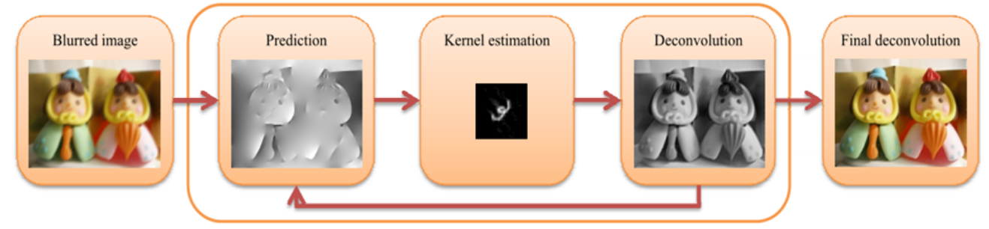

- 消除畸变
由于受加热炉结构及运行环境的限制，摄像头安装的位置达不到最佳效果，本产品将摄像头安装在加热炉侧壁位置，摄像头与叶片距离较近，因此摄像头型号为短焦距、广角，这类摄像头会导致图像产生一定的畸变，影响后期的图像识别，因此在图像进行识别前，需要进行预处理消除畸变。
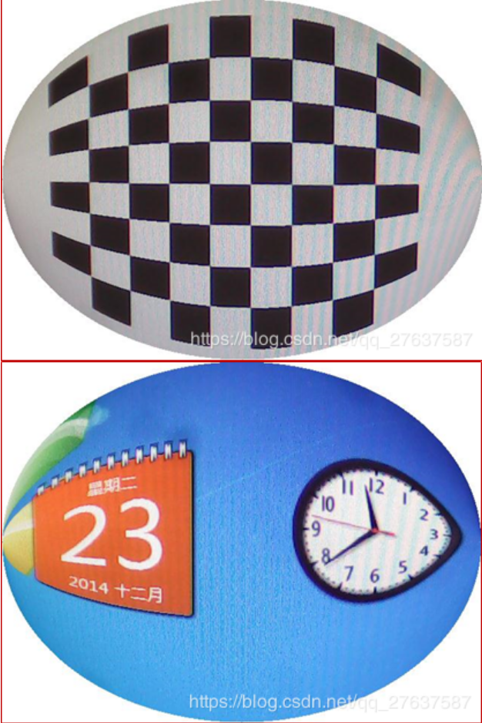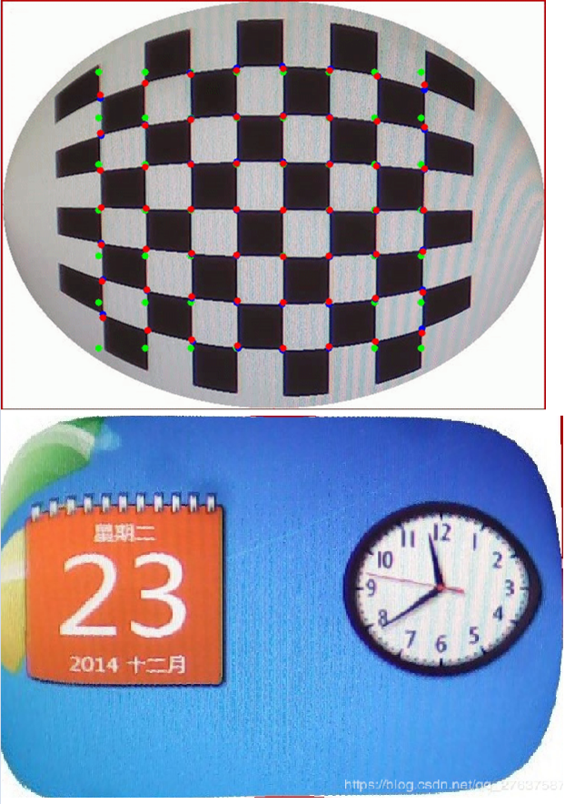
校正
- 裂纹实时检测
算法选型：
YOLO(You Only Look Once)系列作为实时目标检测领域的标杆算法，自2015年Joseph Redmon提出第一代以来，已经经历了多次重大技术迭代。YOLOv11作为Ultralytics团队于2024年9月发布的最新版本，继承了前代产品的优势并进行了多项突破性创新。纵观YOLO系列发展，从v1到v11的演进路线呈现出几个明显趋势：网络结构从简单到复杂再到高效精简；检测头设计从基于锚框到无锚机制；特征提取从单一尺度到多尺度融合；计算效率从单纯追求速度到平衡速度与精度。
YOLOv11的诞生背景直接回应了计算机视觉领域对实时高精度检测日益增长的需求。在智能交通、工业质检、智慧农业等场景中，传统YOLO版本在处理小目标、遮挡物体及复杂背景时仍存在明显局限。特别是YOLOv10虽然通过无NMS设计优化了推理速度，但在小目标检测和密集目标检测方面精度较差，且在资源受限设备上计算需求仍然是限制因素。YOLOv11应运而生，整合了v10和v8的设计理念，通过架构层面的多项创新实现了速度与精度的双重突破。
本项目采用YOLO v11版本，实现小目标精细化识别，同时，为了提高检测精度，算法上采用深度学习+特征检测融合的模式。
样本训练：
第一步，收集数据集：
下图为表面缺陷的样本图像，每张图像的原始分辨率为200×200像素。从图中，我们可以清楚地观察到缺陷在外观上存在较大差异，根据实际样本案例，我们可以选择裂痕作为重点标注（如有需要，可同步标注其他类别，如坑状、凸起等）。
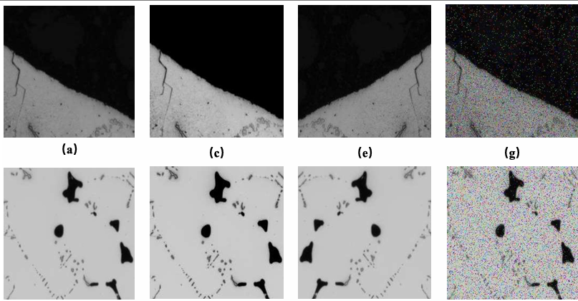

第二步，标注数据：
根据样本进行缺陷分类，人工进行标注：
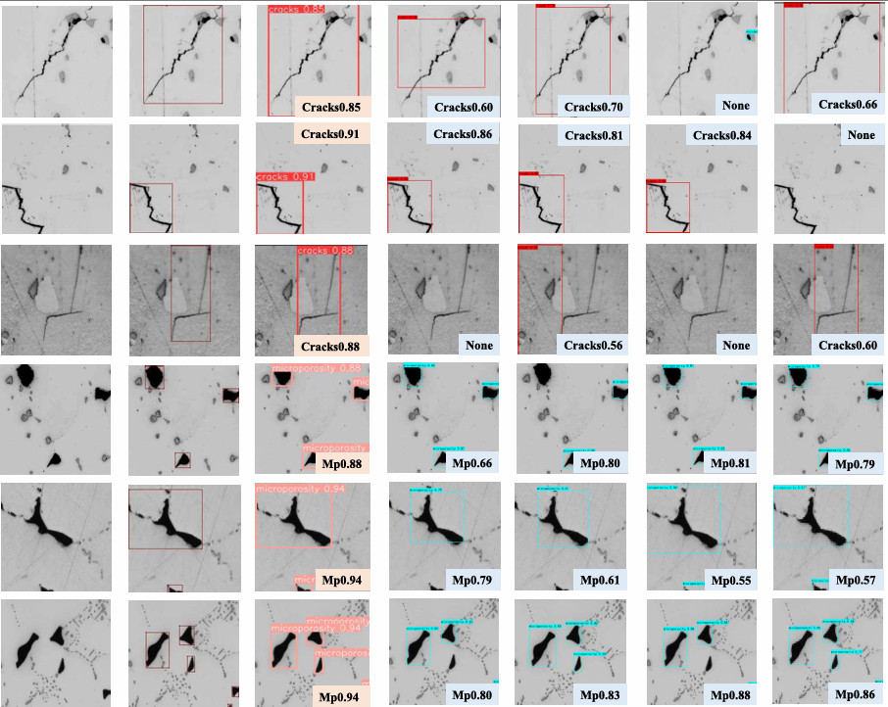
第三步，训练及优化：
对已标注的样本进行训练，并基于测试样本对算法进行验证，多次进行参数调优及补充训练样本，逐步将算法提升到设计要求以上。
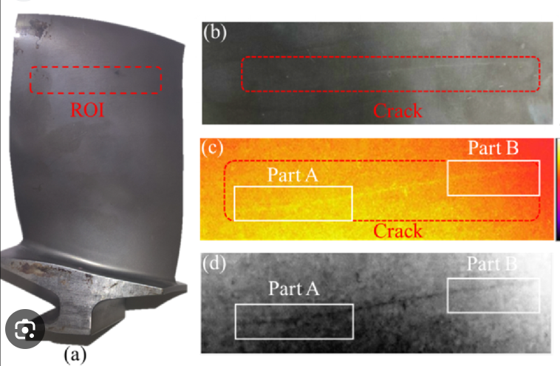

基于特征的尺寸计算：
通过深度学习算法可以识别出裂痕目标，但对于裂痕本身的尺寸测量却恰恰是深度学习算法的短板，因此这里采用特征识别算法进行优化：
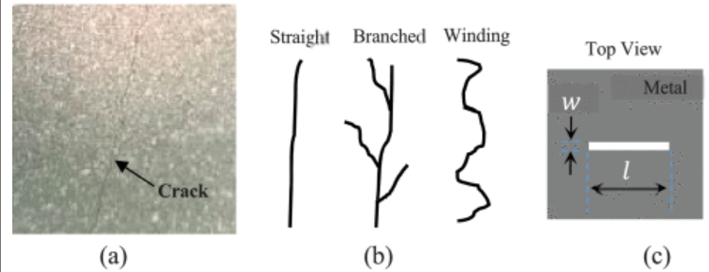
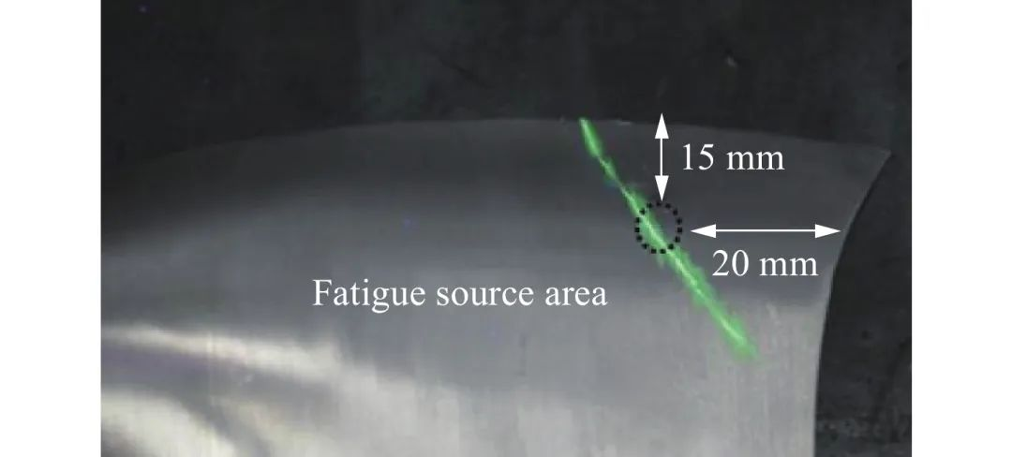

- 功能说明
数据采集 | 通过高速相机实时采集叶片高温试验过程中的视频流数据，提供视频流在线显示接口，并将采集的数据存储于指定位置，以备后续分析查证。
裂纹识别算法 | 在视频信号正常情况下，能准确识裂纹目标，目标识别准确率85%以上，并能准确测量裂纹宽度及长度，误差<=10%,推理速度>=50fps。
上位机软件 | 提供数据管理、视频实时播放、历史回放、检测数据查询、实时检测结果展示等功能。
高温制冷控制 | 通过PLC程序对整个制冷过程进行控制，能显示当前工作温度、对超温进行告警，并启动保护装置。

系统硬件配置及说明
- 相机选型：
推荐面阵相机，面阵就像一个电子底片，它一次能拍摄一整幅图像。适用于需要获取二维图像信息的场景，比如产品外观检测、电路板检测等。它的优点是能提供高分辨率的图像，对于检测微小缺陷和精细图案很有帮助。比如在检测手机屏幕的坏点时，面阵相机可以清晰地拍摄整个屏幕图像，通过分析图像就能准确找出坏点的位置。
本项目受场景的限制，需要重点考虑视场范围及分辨率精度，尤其检测2mm裂纹，需要分辨率足够高，基于精度换算，推荐如下配置相机：
根据试验提供的场景参数，本项目中相机视场范围至少为：200mm*80mm，200mm空间需要识别2mm裂纹，则至少需要200/2=100像素，考虑到图像特征检测需要足够的像素，最低像素100*4=400像素，相机视场需预留一定空间及剔除边缘畸变问题，建议再扩大一倍分辨率，因此本项目中相机分辨率至少需要满足：1920×1080，帧率50fps以上。
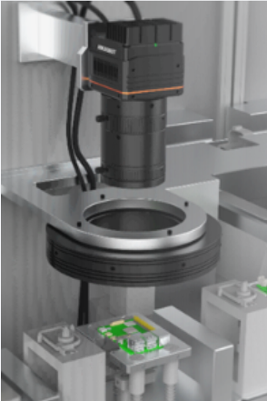
- 制冷装置设计：
高温视频采集系统是运用于高温环境的特种视频监测设备，尤其适用于钢铁厂加热炉、退火炉、热处理炉等工业高温炉上（炉壁厚度在500mm左右）。可使操作者在控制室内的监视屏幕上看到炉膛内火焰的真实图像。
本产品体积小，重量轻，运行可靠，安装维护方便，能确保加热炉/锅炉在点火及正常运行突然出现异常情况时给操作者提供真实可靠的图象，结合控制软件，能实现镜头自动进退，对设备起自动保护作用。本系统适用于燃煤、燃油、燃气锅炉及各种直接燃烧燃料的其它燃烧炉炉的火焰监视，或物料监测。对燃油、燃煤、燃气炉，该系统只用压缩空气，不用水，可将摄像镜头直接伸至燃烧炉内(1600℃以下)连续实时地监视炉内物料加热、退火、垃圾焚烧燃烧状况及煤渣的燃烧火焰形状，并结合软件算法，实现对燃烧炉内温度状态及风险点进行分析及预警。
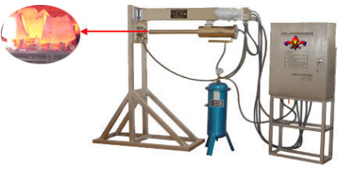
高温视频采集模块针对气流分布的科学设计，在镜头前形成旋转风幕，增加了风幕的强度和吹扫面积，能有效制止了炉内灰尘与镜头物镜的接触，达到较好的抗灰防尘效果，使系统设备可以在基本免维护的情况下长期连续稳定的运行。系统使用了中环隔离及镜头采用非球面接触技术使的系统安装方便日常维护简单。
整体结构：
设备采用特种耐高温不锈钢材料制成，因此具有高强度的耐高温、耐腐蚀的性能。 摄像机冷却保护罩：
摄像探头防护罩特殊的螺旋风幕结构设计，流体分量原理，使压缩空气在探头罩内加速旋转提高冷却效果，有效保护高温下的镜头及摄像机。整个结构构思巧妙、设计独特、维护方便,使用寿命长。为了减少炉燃烧炉对设备的辐射热，采用1mm针孔镜头，大大降低了辐射面积。由两路气体对镜头进行冷却。并将冷却气从防护罩前端吹出，在耐高温、防粉尘等性能方面显得更为优良，整个摄像探头可耐1600℃的高温。摄像机和镜头就安装于探头罩内,探头深入炉膛,利用CCD通过针孔镜头摄取炉内图像火焰等，并呈物像到摄像机上，然后转为视频信号，经电缆传输到控制室的监视器上，来实现其监视的功能。不间断型螺旋供水设计：循环水通过夹层不间断螺旋循环供水给设备降温，使得设备工作更稳定基本达到免维护。
伸进退出部分：
采用金属导轨传动，克服了传统的丝杠螺母结构容易变形卡死的情况；同时采用带自锁电机作为动力，动作灵活自如，使设备伸进退出平稳可靠，可使设备在任意安装角度下使用。
程序智能控制：
实时监测通信指令，与PLC控制器联动，控制电机的运转及状态数据的反馈。
PLC控制功能控制部分采用了PLC程序化控制，多达14个输入输出控制点，配以进口原产的SMC空气传感器，全部冷却气管均采用可耐高温的全不绣钢金属软管。与同类产品相比，系统内部配置用材档次和可靠性更高、性能更丰富。用户可根据自己的要求自由编程，满足各类使用需求，系统设备响应速度和保护功能也得到了充分的保证，设备故障原因排查工作也得到简化，只要根据指示检查相关对应点的故障情况即可，大大减轻了维护保养检修的工作量和劳动强度。
采用可编程PLC对现场进行控制。完备的自动保护功能，在超温（温度为设定的保护上限）、停气、停电（需加UPS电源）三种状态下，自动保护装置启动，探头将自动退离炉膛，同时防火钢片回位封死炉膛开孔，防止事故进一步蔓延。
在出现下列三种情况之一时,具有自动退出功能：
探头罩内腔温度超过设定值(≥55℃)时。
压缩空气压力低于规定值(≤0.1Mpa)时。
停电时(需设置UPS电源)。
多级手动控制：
按伸进按钮,退出按钮能实现探头伸进、退出功能。
可以用手推、拉探头罩，达到伸进、退出功能。
遥控功能：采用操作器可以对探头罩的伸进、退出进行远距离控制。
摄像机旋转：采用远程遥控点动控制电机的旋转带动摄像机保护筒进行相应的角度旋转控制。使整个炉膛监控没有死角，实现全炉膛的监控。

- 硬件配置
模块 | 名称 | 数量 | 主要技术参数
监  控  模  块 | 高速面阵相机 | 2 | 全局USB3.0口400万像素面阵工业相机，像元尺寸5.5 um x 5.5 um，最大分辨率2048x2048，靶面尺寸1’’，最大帧率90fps
监  控  模  块 | 高温制冷装置 | 2 | 带PLC高温装置，不锈钢高温针孔探头罩，仪表电器控制箱，基板及退出装置，PLC可编程控制器（含软件控制模块），空压机、滤清箱、蓝宝石玻璃片及盖板
监  控  模  块 | 附件 | 若干 | 高清转接头，绕曲管、热电偶、包塑软管，复合高温线缆，电源线，安装附件
监  控  模  块 | 工业交换机 | 1 | 万兆工业交换机，12电口，2个光口
监  控  模  块 | 边缘盒子（AI） | 2 | 单个盒子6T以上算力，CPU 1.8G以上，8核心，内存16G，硬盘128G以上
工  作  客  户  端 | 管理主机 | 1 | 高性能办公电脑，CPU2.6G以上，8核心以上，内存16G，硬盘1T以上，27寸显示器

实施方案
- 结构设计图

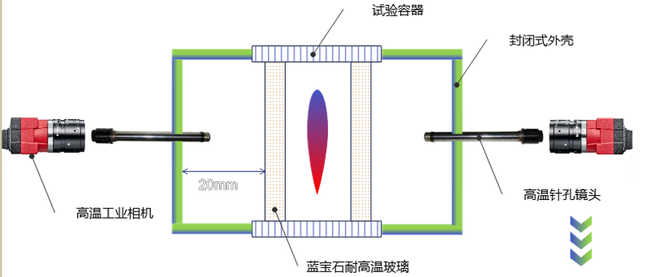

根据现场试验环境，高温视频采集模块采用从加热炉侧面开口的方式进行视频采集，主要部分如下：
- 从对着叶片正反两个面的炉壁开口；
- 开口大小220mm*95mm;
- 开口处以耐高温蓝宝石玻璃覆盖，蓝宝石玻璃耐高温，透光性强，同时密封可保证炉内温度稳定；
- 蓝宝石玻璃外部以304钢保护壳覆盖，进一步控制辐射热量，同时在外壳中央开孔，将相机镜头伸入内部；
- 相机镜头前部及相机工作部位采用风冷+水冷制冷方式，将工作温度控制在安全范围内；
- 装置通过PLC控制柜进行监控，当超温时，自动控制退出装置保护设备；

- 分工说明
任务 | 甲方 | 乙方
炉体开口 | 负责 | 协助
蓝宝石玻璃盖片安装 | 协助 | 负责
高温制冷装置安装 | 协助 | 负责
相机安装调试 | 协助 | 负责
网络布线 | 协助 | 负责
边缘盒子、上位机终端安装 | 协助 | 负责
优化调试 | 协助 | 负责
系统整体调试 | 协助 | 负责
系统培训及移交 | 协助 | 负责

- 进度计划
整体交付周期2个月，具体时间分配如下：
任务 | 施工内容 | 进度要求
现场交流、调研 | - 现场环境考察  - 调研需求  - 收集资料 | 3天
软硬件设计 | - 设计硬件方案  - 设计软件功能及算法 | 10天
软硬件开发 | - 硬件采购、定制及集成  - 软件功能算法开发 | 25天
现场安装 | - 硬件安装  - 软件安装 | 5天
集成调试 | - 硬件功能调试  - 软件功能调试 | 3天
软件优化调试 | - 算法优化  - 功能优化 | 10天
系统培训及移交 | - 系统操作培训  - 系统维护培训  - 软硬件移交 | 2天

